# ВВЕДЕНИЕ

Данная курсовая работа на тему: «Обслуживание процессором ЭВМ очереди готовых заданий» ориентирована на изучение концепций построения операционных систем и методов управления ресурсами процессора. Данной курсовой работой, закреплены знания по следующий дисциплинам: «Программирование», «Объектно-ориентированное программирование».

Целью курсовой работы является изучение основных методов, используемых при управлении ресурсами в различных операционных системах.

Задачей курсовой работы является получение, как теоретических знаний, так и практических навыков, достаточных для проектирования и программирования системного программного обеспечения современных компьютеров, ознакомление с проблемами моделирования и анализа эффективности функционирования реальных вычислительных систем.

**Разработка приложения**

Для начала сделаем генерацию проессов, для этого нам понадобится класс TimerTask, также создадим ClassRealizationTask где будем планировать генерацию проессов, также создадим класс TimerTaskProcess который наследует от класса TimerTask, TimerTaskProcess будет вызывать класс GenerateProcesses, который будет получать случайное имя процесса от класса ProcessName и будет создавать новый процесс, который попадает потом в Arraylist класса Processes. Следующим классом будет ClassRealizationWork, который также наследует от класса TimerTask и запускает в классе Processes метод Work. Метод Work ищет процесс с наивысшим приоритетом, который потом попадает в метод add класса Queue, метод add типа boolean, если true, то состояние процесса меняется на «Выполняемый» и процесс попадает в список выполненных процессов, если false, то процессу присваивается состояние «Не выполненный» и попадает в список отклонённых. При присвоении процессу состояния «Выполненный», в блоке памяти создаётся блок и процесс начинает работу, после того как процесс закончил работу, он удаляется из блока памяти. В классе Scheduler есть метод добавления блока памяти и метод удаления блока памяти. Также есть классы ConfirmedQueue, где хранятся выполненные процессы и RejectedQueue, где хранятся не выполненные процессы, которые не прошли провеку. Следующий класс – это ClassRealizationCheck, который вызывает метод TimerTaskCheck, где TimerTaskCheck вызывает метод CheckPriority у класса Processes. Данный метод сравнивает по приоритету текущий процесс и список процессов с состоянием готов, если найдётся процесс приоритетом вышеприоритета процесса который выполняется, то выполнение процесса в памяти останавливается, процессу присваивается состояние «Ожидаемый», а процесс с высшим приоритетом начинает свою работу. Создадим класс Utils, который содержит 3 константные переменные типа int: maxMemorySize, maxPriority, minPriority. Дальше понадобится Enum, который будет содержать такие типы процессов: «Новый», «Выполненный», , «Готов», «Завершённый», «Отклонённый».

Также в блоке памяти по умолчанию хранятся блоки для системных процессов. То как классы передают данные между собой можно увидеть на диаграмме Венна (рис.1):

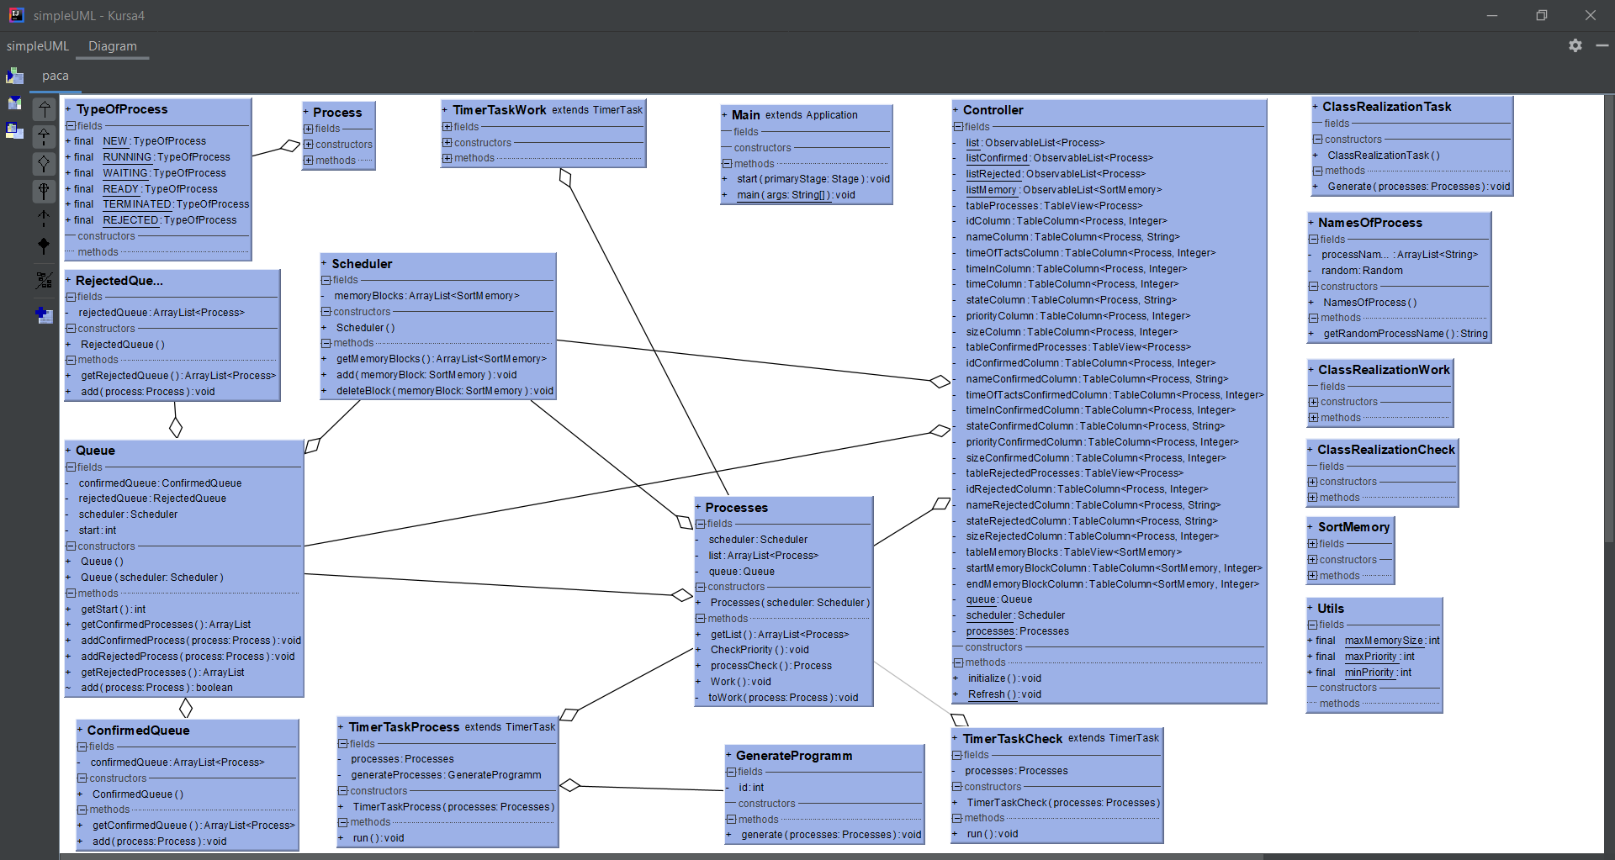

**Практическое использование**

В интерфейсе программы можно увидеть элемент TabPane который состоит из четырёх Tab, на первом находится таблица TableView в которой можно увидеть следующие данные процессов: №, название , интервал , время процесса, время работы процесса , статус , приоритет и количество выделенной памяти. Следующий Tabсодержит таблицу TableView, в которой выводится список принятых процессов, там можно увидеть столбцы: №, название , интервал, время процесса , статус, приоритет и количество памяти . В третьем элементе TabPane`а также можно увидеть таблицу TableView, но уже отклонённых процессов, там можно увидеть столбцы: №, название , статус и количество памяти. Четвёртым элементом TabPane`а является память, там можно увидеть таблицу блоков памяти, которая содержит значения начала и конца блока памяти..

**Вывод**

В данной курсовой работе были изучены основы построения операционных систем, управления ресурсами, управление очередью заданий, планировка заданий, выбор задания для выполнения по приоритету. Для выполнения курсовой работы, нам понадобились теоретические знания с курса «Современные технологии программирования», а именно многопоточность, интерфейсы GUI и управления элементами графического интерфейса, такими как TableView, TabPane, ProgressBar.